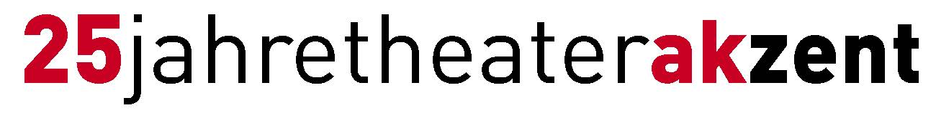
Medieninformation

„G’sund und Z’haus’ dank neunerhaus “
Roland Neuwirth & die Extremschrammeln und Wiener Tschuschenkapelle

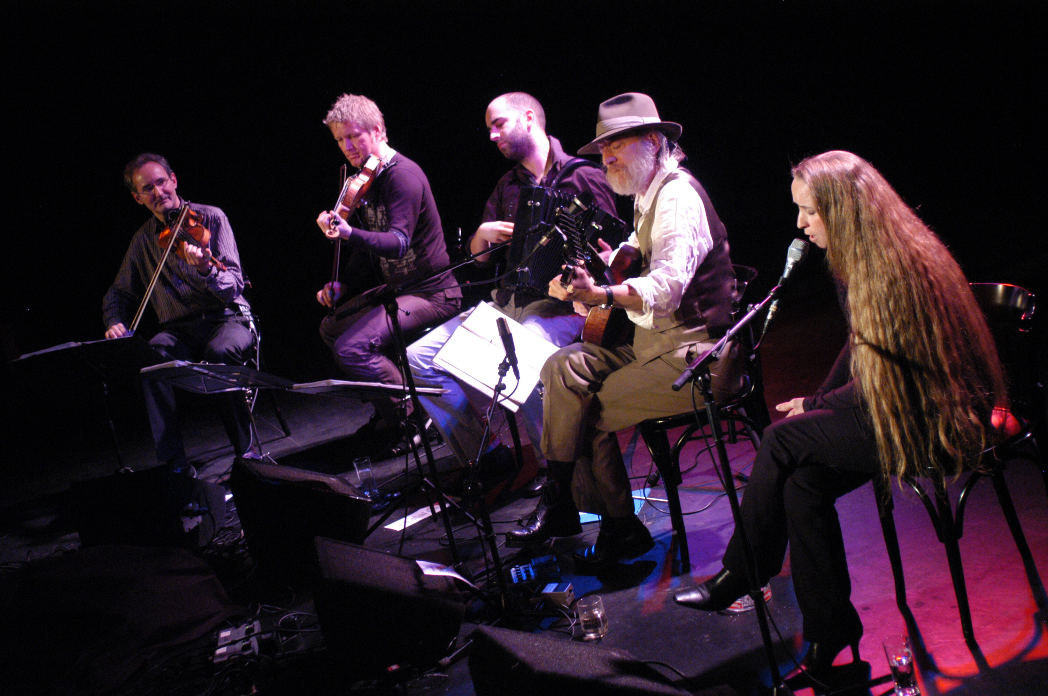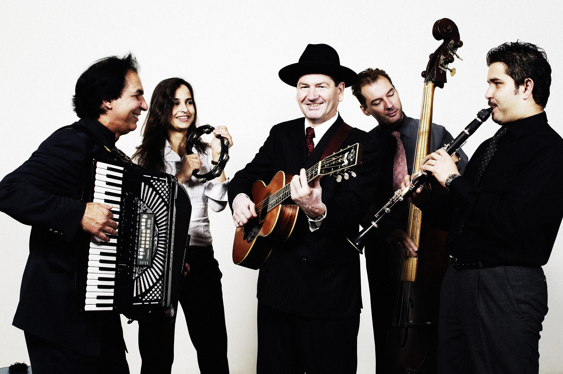

Benefizkonzert zu Gunsten neunerhaus für Obdach und medizinische Versorgung

Bereits 2006 haben sich Roland Neuwirth & die Extremschrammeln mit der Wiener Tschuschenkapelle zusammengetan, um das neunerhaus zu unterstützen.
2015 ist es wieder soweit – in ihren Jubiläumsjahren stehen die beiden Gruppen wieder fürs neunerhaus auf der Bühne. 65 Jahre an Erfahrung bringen die Musiker gemeinsam mit. Roland Neuwirth & die Extremschrammeln sind seit nunmehr 40 Jahren wesentlicher Bestandteil der österreichischen Musikszene. Die bewährte Besetzung garantiert den unverwechselbaren Klang der Extremschrammeln: Schrammelig, ein wenig Blues, eine Ahnung Jazz und viele neue Töne. Die Wiener Tschuschenkapelle begeistert seit nunmehr 25 Jahren mit traditioneller Musik aus Österreich, Osteuropa, dem Balkan und dem östlichen Mittelmeerraum.

Das neunerhaus ist eine Wiener Sozialorganisation, die obdachlosen Menschen ein selbstbestimmtes und menschenwürdiges Leben ermöglicht. Derzeit betreut das neunerhaus in drei Wohnhäuser sowie Housing First Wohnungen in Wien jährlich rund 400 Menschen. Ziel ist es, Hilfe zur Selbsthilfe zu leisten. Rund 3.000 obdach- und wohnungslose Menschen versorgt das neunerhaus jährlich in Arztpraxen (ambulant & aufsuchend).

Termin: 12. Mai 2015
Beginn: 19.30 Uhr
Preise: Euro 29,–/24,–

Kartenvorverkauf: 1040 Wien, Argentinierstraße 37
von Montag bis Samstag von 13.00 bis 18.00 Uhr
Karten Hotline: 01/501 65/3306
www.akzent.at

Pressefotos in 300dpi und –texte für Ihre Ankündigung stehen auf unserer Website www.akzent.at in unserem Pressebereich zur Verfügung.

